23.11.2015
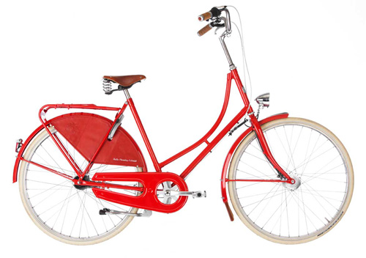Vedr. cykler
Brug venligst cykelstativerne, eller sæt din cykel i kælderen.
Cykler, som ikke bliver brugt i en periode, skal der sættes navneskilt på, så vi ved, hvem de tilhører.
Cykler, der skal smides ud, fjernes af ejeren selv, eller kan sættes ud på Munkestien til storskraldsindsamlingen.

Per Møller
Formand for ejerforeningen

